Módulo de registro de medicamentos de Farmacia “Sana Sana”

*Cliente servidor*

Responsables:

* Jeison Caguana
* Paola Villa

Grupo:

**LEVANTAMIENTO DE REQUISITOS**

1. **Tema:** Módulo de registro de medicamentos de Farmacia “Sana Sana”

**Empresa**: “Farmacia Sana Sana”

La “Farmacia “Sana Sana””, unidad de negocio de la corporación GPF se fundó en el año 2018. Concebida a formar parte de la cadena de farmacias en quito, sus sucursales están presente en toda la ciudad de Sangolqui, contribuyendo al bienestar y la salud de cientos de ciudadanos.

1. **Objetivo General**

Realizar el análisis informático de la gestión y manejo de medicamentos de la farmacia “Sana Sana”, utilizando las diferentes técnicas de modelamiento unificado, para el desarrollo de un módulo de registro de productos de tal manera que optimice procesos dentro de la empresa.

1. **Lista de actores**

|  |  |  |
| --- | --- | --- |
| **N°** | **Cargo** | **FUNCIONES** |
| 1 | Bodeguero | Por lo general las revisiones de bodega se hacen mensualmente. Una de las funciones más importantes de un bodeguero es controlar la rotación y el vencimiento de los productos de bodega. ... Es decir que el bodeguero es la persona encargada de recibir y revisar todo el producto que ingresa a la empresa. |

1. **Esquema general.**



* 1. **Diagrama de caso de uso nivel 1.**



* 1. **Diagrama de estados.**



* 1. **Requerimientos funcionales.**
* El sistema controlará el acceso y lo permitirá solamente a usuarios autorizados.
* La base de datos será implementada en un servidor web en Windows Server 2012.
* El modulo permitirá ingresar, modificar, buscar, eliminar (CRUD) y emitir si listado actual.
* El modulo podrá ser utilizado en los sistemas operativos Windows.
  1. **Requerimientos funcionales de interfaz gráfica**
* El campo id será auto incrementable.
* El campo nombre acepta caracteres alfabéticos únicamente.
* El campo descripción acepta caracteres alfabéticos, numéricos y especiales.
* El campo categoría consistirá en una lista de preselección.
* El campo precio y cantidad, acepta caracteres numéricos.
* El campo fecha y cantidad será automático
  1. **Requerimientos no funcionales**
* Toda funcionalidad del sistema y transacción de negocio debe responder al usuario en menos de 5 segundos.
* El sistema debe ser capaz de operar adecuadamente con hasta N registros con sesiones concurrentes.
* Los datos modificados en la base de datos deben ser actualizados para todos y visualizados en pantalla.

**DISEÑO DEL MÓDULO**

**INTERFACES** 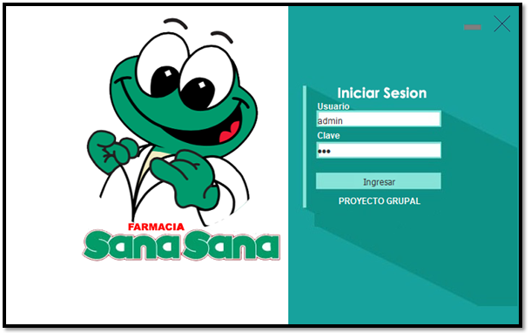

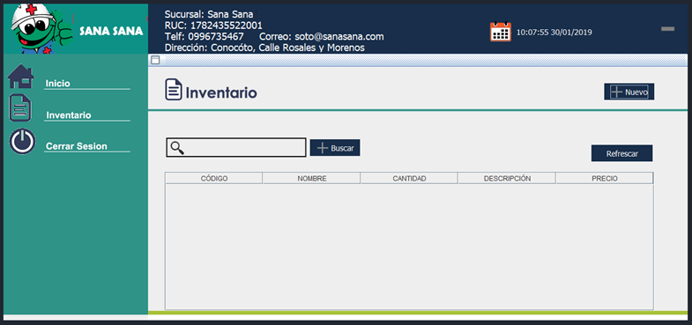

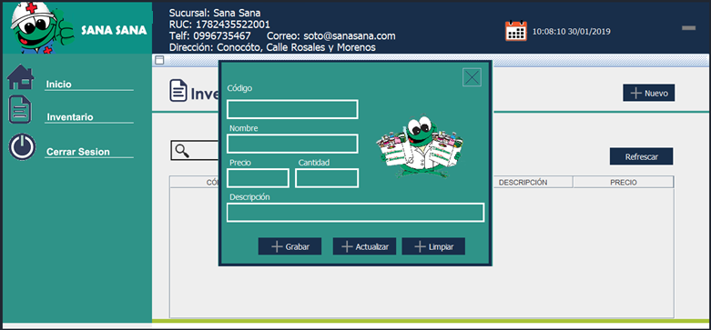

**ALCANCE**

El módulo de gestión de medicamentos de farmacia “SANA SANA”, tiene loas siguientes delimitaciones:

* **Interfaz**: Login.

**Descripción**: El usuario o administrador deberá validar sus credenciales para acceder al sistema.

* **Interfaz**: Menú (Inicio, Inventario, Salir).

**Descripción**: El empleado encargado podrá Agregar, Modificar, Buscar, Eliminar, reguitos de la interface antes mencionada.

**Descripciones Técnicas:**

* + Servidor Web y Base de Datos Mysql (XAMPP).
  + IDE: Java